**نام اسکریپت : وردپرس - WordPress**

**نسخه اسکریپت : 4.7.5**

**نام پلاگین : دانلود به ازای پرداخت – Paid Downloads**

**نسخه پلاگین : 1.0**

**نسخه پلاگین پرداخت : 1.0**

**تاریخ آخرین بروزرسانی : 31 خرداد 1396**

**=-=-=-=-=-=-=-=-=-=-=-=-=-=-=-=-=-=-=-=-=-=-=-=-=-=-=-=-=-=-=-=-=-=-=-=-=-=-=-=-=-=-=-=**

**راهنمای نصب پلاگین**

برای نصب پلاگین از منوی سایت بر روی ( افزونه ها ) و سپس ( افزودن ) کلیک نمایید.

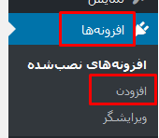

در صفحه باز شده بر روی ( افزودن کلیک نمایید.



در صفحه بعدی بر روی ( بارگذاری افزونه ) کلیک کنید.

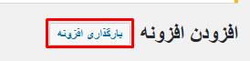

در فرم مربوطه بر روی Browse کلیک کرده و فایل دانلود شده از جهان پی را انتخاب نمایدد.در نهایت بر روی ( هم اکنون نصب کن ) کلیک نمایید.

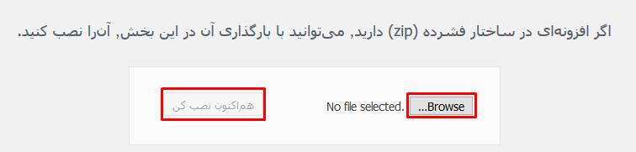

بعد از بارگذاری و نصب اولیه شما میبایست افزونه را فعال نمایید که در صفحه بعدی میتوانید بر روی ( فعال کردن افزونه ) کلیک کنید.

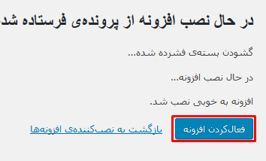

قبل از انجام هرگونه تنظیمات میبایست محتویات درون فایل sql.sql را از طریق PhpMyAdmin در دیتابیس ایمپورت نمایید.

از منوی کنار سایت بر روی لینک ( جهان پی ) و سپس ( تنظیمات ) کلیک نمایید.

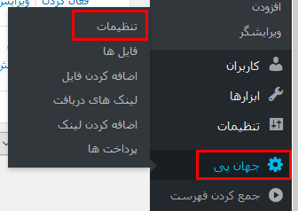

در انتهای صفحه تنظیمات میبایست پین دریافتی را در فیلد ( کلید API‌) وارد نمایید.

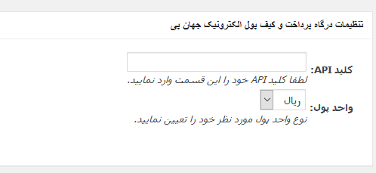

در صورتی که بعد از نصب در هدر سایت خطای زیر را دریافت کردید مطابق با متن خطا باید در فولدر

/wp-content/uploads/

ابتدا یک فولدر با نام paid-downloads ایجاد کرده و سپس در همین فولدر یک فولدر دیگر با نام files ایجاد نمایید.

حق دسترسی هر دو فولدر را باید بر روی 777 قرار دهید.



بعد از انجام تنظیمات برای استفاده از پلاگین ابتدا از منوی مربوطه بر روی ( اضافه کردن فایل ) کلیک نمایید.

یک فایل با مشخصاتی که مد نظر دارید اضافه نمایید.

بعد از افزودن فایل در صفحه لیست فایل ها کد مربوط به فایل درج شده است که میتوانید این کد را در نوشته و برگه هایتان قرار دهید.

نمونه :‌[jahanpaypaiddownloads id="1"]

این کد را در هر کجا که قرار دهید لینکی برای پرداخت ایجاد میکند که کاربر با پرداخت میتواند محصول مورد نظر را دانلود نماید.